Лесной пожар – это опасно!
Пожар - стихийное бедствие, которое влечет катастрофическое последствие для окружающей природы и людей.

Чаще всего лесной пожар провоцируется людской небрежностью: не затушенные костры, брошенные окурки, искры выхлопов автомобилей. Реже он начинается в результате удара молнии в сухостойное дерево. Наиболее пожароопасными являются леса в период сухой и жаркой погоды.

В пожароопасный период надо соблюдать особую осторожность при обращении с огнем.

- Не разводите костры в лесу, если в этом нет необходимости.
- Помните: ни при каких обстоятельствах нельзя разводить костры под пологом леса, особенно хвойного молодняка, на торфяных почвах, на подстилке изо мхов и лишайников, а также в пожароопасную погоду.
- Нельзя оставлять костры без присмотра, покидать места привала, не убедившись, что огонь потушен. Держите наготове средства пожаротушения, Тщательно соблюдайте правила разведения костров.
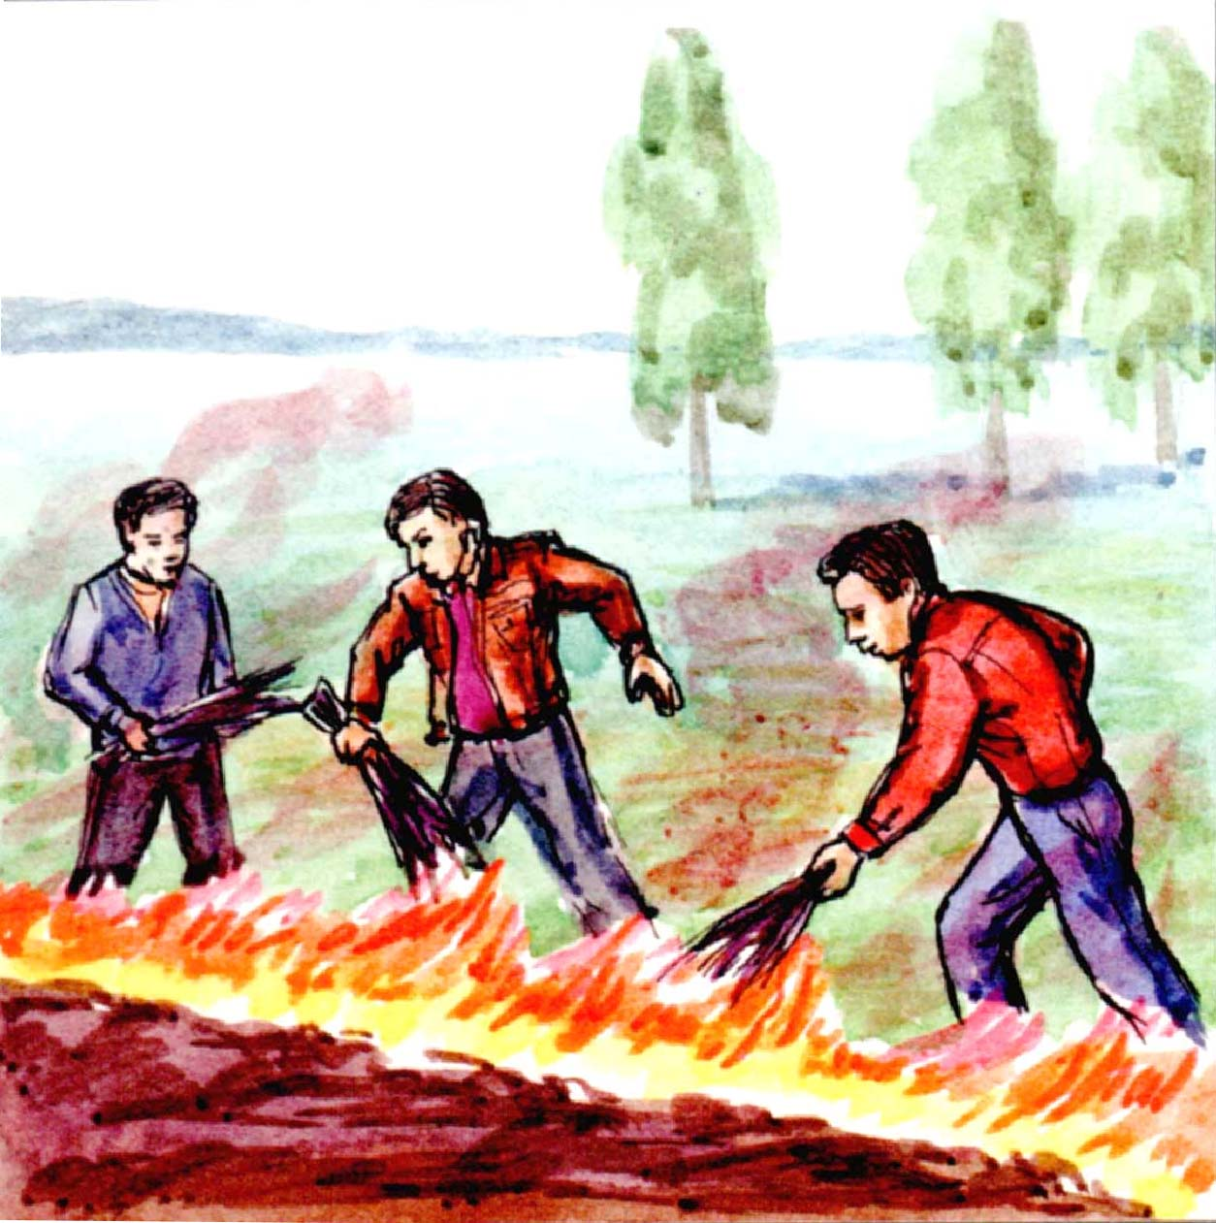
- Запрещается бросать горящие спички, непогашенные окурки (выработайте у себя привычку: не бросать использованную спичку, не переломив ее пальцами, т.к. не погасив спичку, ее нельзя сломать).
- Запрещается поджигать в целях подачи сигналов бедствия.
- Нельзя заправлять топливом баки во время работы двигателей внутреннего сгорания, а также курить вблизи машин, заправляемых топливом.
Если вы попали в зону опасности:

- Постарайтесь быстро проанализировать обстановку: направление и силу ветра, состояние людей, рельеф местности.
- Определите очаг пожара (направление и скорость его распространения) и немедленно двигайтесь в безопасное место. При быстром приближении фронта пожара бросьте снаряжение, оставьте только медицинскую аптечку, сигнальные средства и продовольствие. Уходить от пожара необходимо только в наветренную сторону (идти на ветер), обходя очаг пожара с боку.
- При попадании в очаг пожара необходимо снять с тела всю нейлоновую, капроновую и прочую плавящуюся одежду, избавиться от горючего и легковоспламеняющегося снаряжения.

При выходе из зоны пожарной опасности необходимо сразу же сообщить о времени и обнаружении пожара работникам лесного хозяйства, противопожарной службы МЧС России – по телефону «01» или милиции «02».
В лесу будьте бдительны!

